В «Коломенском» открывается Всероссийская ярмарка меда
01.08.2016
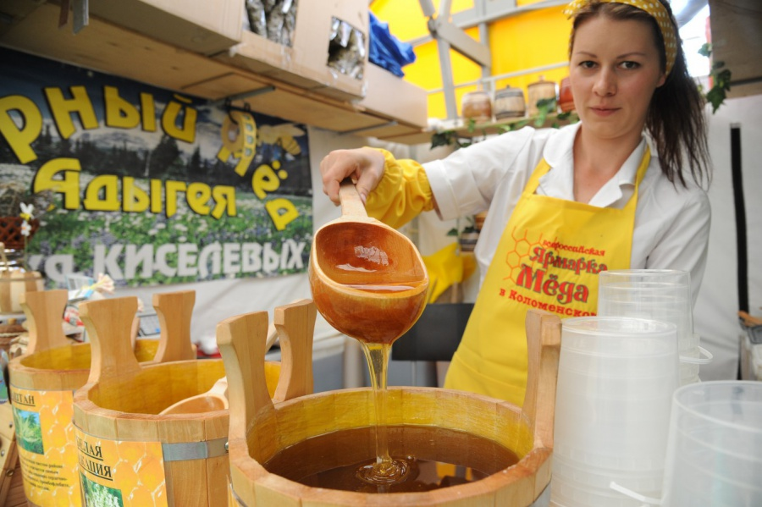
Традиционная Всероссийская ярмарка меда стартует 5 августа на территории музея-заповедника «Коломенское». Она будет открыта каждый день с 9:00 до 20:00 на Ярмарочной площади комплекса и закроется только в конце октября.
Мед собственного производства привезут пчеловоды как из регионов, так и из Казахстана и Киргизии. Обычно на такие события привозят около 300 тонн сладкого продукта, а также иные полезные продукты пчеловодства: пpoпoлиc, пыльцу, мaтoчнoe мoлoчкo, вocк, зaбpyc и пepгу. Впервые можно будет отведать такие редкие сорта, как хлопковый мед, бурчаковый мед, кориандровый, лавандовый, ивовый, ежевичный, вересковый, таежный, а также из королевской белой акации.
Также на ярмарке будут продаваться медовуха, медовая косметика, целебные травы, инвентарь и специальная литература пчеловода. Посетителям «Коломенского» будет доступна постоянная экспозиция музея «Усадьба пасечника» с натуральными ульями.

Адрес страницы: http://bogorodskoe.mos.ru/presscenter/news/detail/3453136.html
Управа района Богородское города Москвы

